

产品使用说明书
型号：PA-03
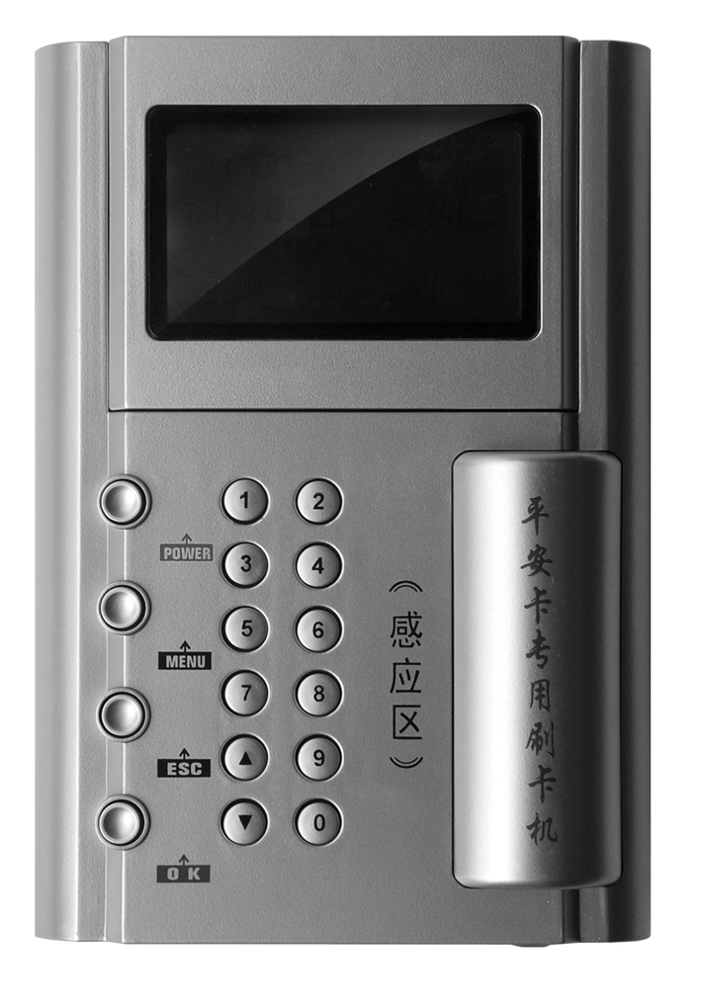

感谢您购买型号：平安卡专用刷卡机PA-03
请在使用本机前仔细阅读本说明书，并将其保存好以备将来参考。

目 录

1、产品简介 1
1.1、 PA-03系列功能简介 1
1.2、外型结构 1
1.3、键盘标识 2
1.4、相关配件 2
1.5、主要技术参数 4
1.6、产品特性 4
2、设备安装 4
2.1、接口定义 5
2.1.1、RS-232通讯线制作、连接 5
2.1.2、RS-485通讯线制作、连接 6
2.1.3、RS-485网络接线方法 7
3、系统操作 8
3.1、键盘功能说明 8
3.2、键盘操作说明 9
3.3、功能菜单 10
3.4、平安卡专用刷卡机各模式使用 11
3.4.1、进场模式 11
3.4.2、退场模式 11
3.4.3、领款模式 12
3.4.4、考勤模式 12
3.4.5、进出认证模式 13
3.4.6、查询模式 13
4、附一:注意事项和使用要求 14
5、附二:产品标准配件: 15

1、产品简介

1.1、 PA-03系列功能简介
PA-03系列产品外观设计尤为典雅、时尚、小巧；改进了记录存储、采集方式；优化了通讯模块，增加了防雷功能，使用更为安全；优化了时钟芯片，使走时更为精确！PA-03产品显示屏采用128*64点阵式中文液晶显示，操作界面更为简单明了，人性化及易操作！

1.2、外型结构
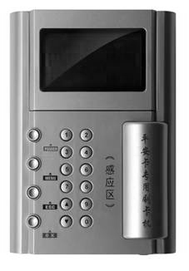
通讯口RJ45
DC9V插座
电源开关
显示屏
键盘区
刷卡感应区

图1.1 PA-03

1.3、键盘标识
0-9数字键
取消键
菜单下移键
确认键
菜单上移键
图1.2 键盘

1.4、相关配件
- RS-485转换器
微机一般有两个232串口，考勤机通过网线可直接与之相连， 但RS-232方式通讯距离仅几十米远，且只能单点对单点通讯，如果需要远距离或多点联网，则需要使 用RS-485通讯方式。此时，使用该转换器将电脑串口RS-232方式转换为RS-485方式。RS-485方式通讯距离远，可达1200米，还可加中继器延长，并且支持一点对多点通讯。
将转换器RS-232端直接插接在微机串口上可。接线方式详见第二章第一节。
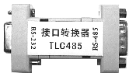
图1.4 RS-485转换器

- 连接线
用于将设备与微机相连，根据通讯方式使用相应的RS-232或RS-485线。如果进行网络安装，需重新布线。为了保证网络正常、稳定，推荐选用超五类带屏蔽双绞线。
图1.5 连接线

图1.5 连接线

- 电源(DC 9V)
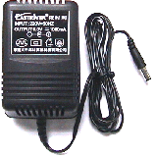为了保证设备安全可靠，请用配套电源。网络布线简单时，也可与机具9V电源共用。

图1.6 电 源

1.5、主要技术参数
图1.6 电 源
1.电源： 电压，DC 9V ；功率 ＜ 4W（充电时6W）；
2.工作环境： 温度，0℃ ～70℃；湿度，10% ～ 90%；
3.工作频率： Mifare One系列，13.56MHz
4.卡操作距离： Mifare One系列≥25mm；
5.卡读写时间：小于0.2秒
6.存储容量： 最大可保存3万条数据；
7.通讯方式： RS485；
8.通讯距离： RS485方式一级网络可联网127台，最远通讯距离1200米；
9.传输速率： 默认19200bps；

1.6、产品特性
1、PA-03平安卡考勤机有6种工作模式，分别是：进场模式、退场模式、进出模式、查询模式、领款模式、考勤模式、可以由键盘设置工作模式。
2、记录存储容量大，可存储3万条记录以上。
3、内置备用电池，可工作2—4小时。
4、IC卡支持Mifare One和Mifare Light两种卡，支持密码操作；

2、设备安装
设备与电脑正常连接，必须有正确的接线方法。本节将介绍PA-03 平安卡专用考勤机RS-485连接的方式。

2.1、接口定义

2.1.1、RS-232通讯线制作、连接
用随机附带的RS232连线可直接与计算机连接。
也可以按下列方法制作连接线：
- RS-232 实物连线图
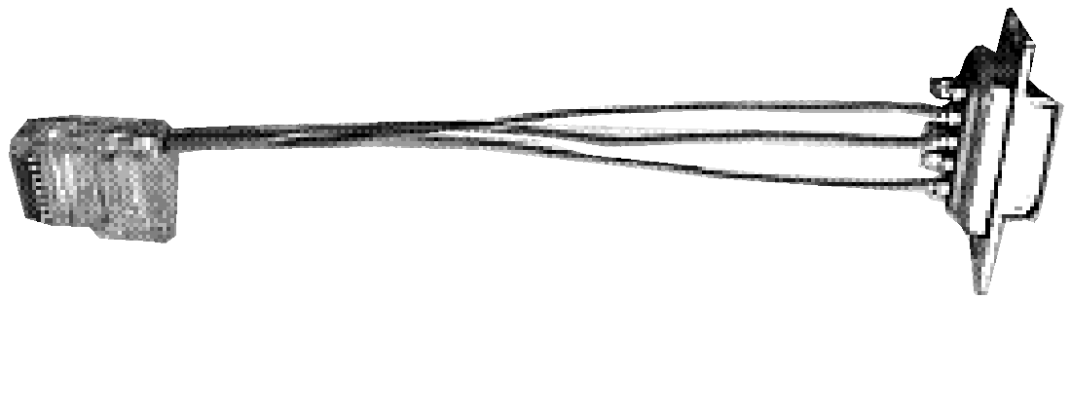
图2.1
2、RS-232连线示意图
因为电脑串口定义为：2—接收数据(RXD)、3—发送数据(TXD)、5—信号地(GND)，故按照下图连接：
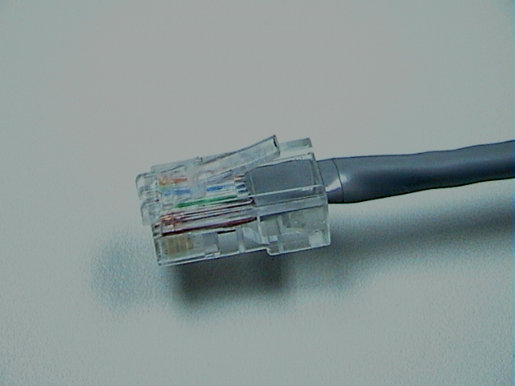
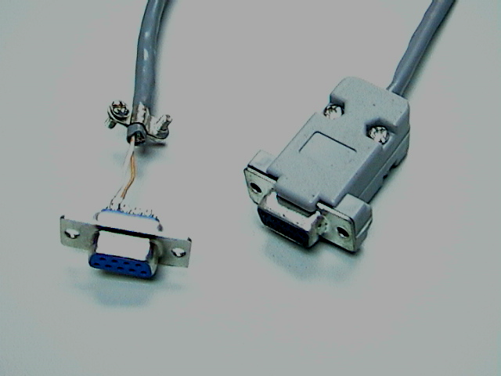

1 | 2 | 3 | 4 | 5 | 6 | 7 | 8

1 | 2 | 3 | 4 | 5 | 6 | 7 | 8

图2.2

（水晶头金属面朝上，从左至右）
做RS-232 的网线：DB9的2脚接水晶头的8脚，
DB9的3脚接水晶头的7脚，
DB9的5脚接水晶头的6脚。
ER-890C/D/ D（中文）机型RJ45通讯接口定义如图2.1：

2.1.2、RS-485通讯线制作、连接
1、RS-485实物连接图
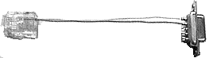
2、RS-485连接示意图
485通讯使用两条线，采用差模传输，其中一条定义为正，一条定义为负，按照如下关系制作485通讯线：
Data+
Data+
Data-
Data-
转换卡的接口都标有DATA+、DATA-，将机具485接口与转换卡接口按照上述对应关系连接即可。
常用的转换卡1脚为负，2脚为正，则通讯线实物连接如下图：

RJ45水晶头接刷卡机
DB9端接电脑串口

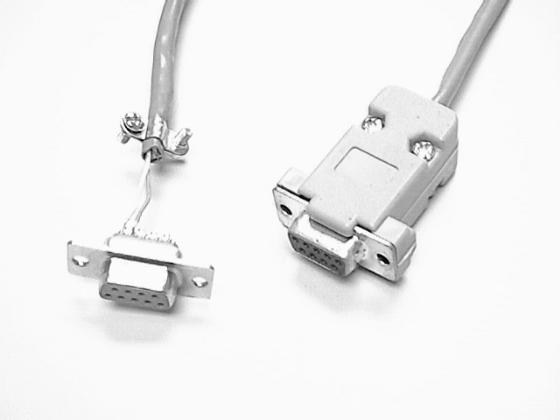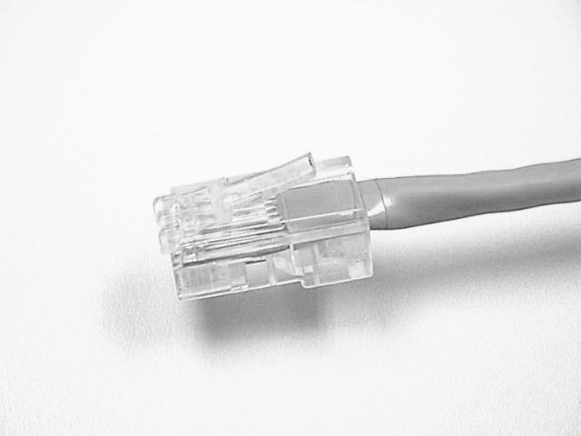
1 | 2 | 3 | 4 | 5 | 6 | 7 | 8 | 9

1 | 2 | 3 | 4 | 5 | 6 | 7 | 8

2.1.3、RS-485网络接线方法
当使用多台设备时，需要用485网络联网，总线使用5类以上屏蔽线中的一组双绞线，按照485接线方法，将设备接入总线。注意：网络中机具不能有重复编号，否则无法通讯。
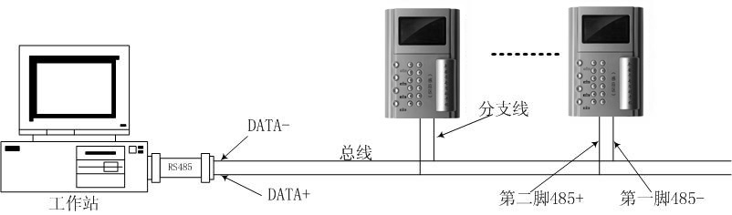
485网络要求
- 网络线建议使用五类或超五类带屏蔽层的双绞线，屏蔽层用作系统地线，可减少电磁干扰、共模干扰，提高系统的可靠性。
- 因485的收发器规定共模电压在-7V至+12V之间才能正常工作，超出此范围会影响通讯，严重的会损坏通讯接口。所以必须接系统地，可利用网线中的屏蔽层或另一组双绞线作系统地线，将机具、电脑等网络中的设备地连接在一起，并由一点可靠地接入大地。
- 通信线尽量远离高压电线，不要与电源线并行，更不能捆扎在一起。
- 总线到每个终端的分支线长度应尽量短，一般不要超出5米。分支线如果没有接终端，会有反射信号，对通讯产生较强的干扰，应将其去掉。
- 在同一个网络系统中，使用同一种电缆，尽量减少线路中的接点。接点处确保焊接良好，包扎紧密，避免松动和氧化。保证一条单一的、连续的信号通道作为总线。

3、系统操作
平安卡专用刷卡机PA-03支持键盘操作，通过键盘可以设置设备的部分参数和功能，以下主要介绍通过键盘设置功能的操作方法。

3.1、键盘功能说明
设备功能设置采用菜单方式，通过键盘操作设置，每一个键都有对应的功能，说明如下：
…… 数字键：从键盘输入数字；
、 光标移动键：每按动一次，光标向上/向下移动一次；
 确认键：每按键一次，可进入一层菜单或保存当前设置；
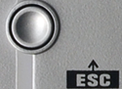 退出键：每按一次，菜单返回上一级，直至退出功能设置状态。
省电键：每按一次，屏幕显亮，再按一次，则关闭。
菜单键：要设置卡机的各种参数，需要先按菜单键，再输入管理密码，即可进行查勘和设置。

3.2、键盘操作说明
用管理卡在考勤机上刷卡即进入“系统功能菜单”，可以通过键盘设置设备功能，在操作过程中如果约10秒内无键盘操作则自动退出到正常待机状态下。使用软件将任意一张卡的卡号当做管理卡下载到考勤机中，该卡即成为管理卡，下载管理卡的操作方法请参考《接口管理软件操作说明》。
当设备进入“系统功能菜单”功能设置状态时，按、光标移动键，将光标移到需选择的功能菜单上，按确认键，即选择了光标指示的功能，或进入该功能的下一级功能菜单中；设置一项功能后按退出键退出或返回上一级菜单。

3.3、功能菜单
1修改密码
2参数设置与查看
3模式切换

1考勤模式
2进场模式
3退场模式
4领款模式
5进出认证模式
6查询模式
修改用于管理卡机设置的管理秘密，默认密码是：123456。
查看、设置卡机的各种设置参数。
切换各种工作模式
主菜单
下级菜单
平安卡专用刷卡机菜单结构图

3.4、平安卡专用刷卡机各模式使用
对平安卡专用刷卡机进行任何查看和设置时，都必须在按“”MENU键后，输入管理密码，才能进行操作。

3.4.1、进场模式
1、选择进场登记模式
按“”MENU键，输入管理密码，切换到“模式切换”→“进场模式”，把卡机工作模式调整为进场工作模式。
2、进场模式的使用事项
- 进场模式刷卡记录后,会把平安卡数据加入到白名单上；
- 进场模式产生记录，需要联机电脑后，在项目端软件中进行相应的进场处理；

3.4.2、退场模式
1、切换到退场模式
按“” MENU键，输入管理密码，切换到“模式切换”→“退场模式”，把卡机工作模式调整为退场工作模式。
2、退场模式的使用事项
- 只有在登记了进场记录，增加在白名单内的平安卡方可进行退场刷卡；
- 退场后的平安卡只能进行进场记录，不能再进行考勤、领款刷卡；
- 退场模式产生记录，需要联机将数据采集到计算机项目端软件中。

3.4.3、领款模式
1、切换到领款模式
按“” MENU键，输入管理密码，切换到“模式切换”→“领款模式”，把卡机工作模式调整为领款工作模式。
2、领款模式的使用事项
- 领款模式时，卡机需要联机计算机，并连接网络，同时要开启项目端软件中的领款管理功能模块；
- 当在卡机上刷卡后，在项目端软件中就会弹出此工人领款金额的输入窗口，在窗口中输入具体的金额。

3.4.4、考勤模式
按“” MENU键，输入管理密码，切换到“模式切换”→“考勤模式”，把卡机工作模式调整为考勤工作模式，即可在平安卡专用刷卡机中进行考勤操作。

3.4.5、进出认证模式
1、切换到进出认证模式
按“” MENU键，输入管理密码，切换到“模式切换”→“进场认证模式”，把卡机工作模式调整为进出认证工作模式，即可在平安卡专用刷卡机中进行实时联机考勤操作。
2、进出认证模式的使用事项
- 如果进行刷卡的平安卡没有在本卡机上白名单上；则为做进场登记。
- 如果进行刷卡的平安卡在本卡机白名单上；则为做退场登记。

3.4.6、查询模式
1、切换到查询模式
按“” MENU键，输入管理密码，切换到“模式切换”→“查询模式”，把卡机工作模式调整为查询工作模式，即可在平安卡专用刷卡机中对平安卡中资料进行查询确认。
2、查询模式的使用事项
- 不在白名单内的平安卡，使用查询模式无效；
- 白名单内的平安卡，刷止查询后可显示出此卡的卡号、姓名、身份证号、性别资料。

4、附一:注意事项和使用要求
在使用本设备时，应遵循下述基本事项
- 需使用与本机配套的电源输入，其它的不符合规范的电源易引起故障甚至火灾。
- 设备安装时需由专业人员安装，不正确的安装及连接易损坏机器。
- 要设备应安装在清洁，干燥，通风的地方，不可安装在光线太强的地方，更不可安装，阳光能照射到的地方，以免影响设备的正常工作及使用寿命。
- 请将设备固定于安装位置，防止碰撞划伤和跌落而损坏本设备。
- 请保持设备的清洁防水，防油烟，灰尘及腐蚀性气体，液体等对设备的伤害，以免影响设备的正常工作。
- 机壳表面沾有污垢和灰尘时，请用干燥的细布擦干净，不得用水，清洁液或其它化学溶剂，以免腐蚀机表面及流入机内损坏器件。
- 用户刷卡时，请将卡放近设备的感应区内并停留片刻约1秒，不要用卡拍打机器以免造成卡的损坏。
- 通迅距离超过500米时，请选用带屏蔽的介质，并接地及加终端电阻。
- 通迅距离超过1200米时，需加信号延长器。
- 若本设备发生故障，非专业人员不要打开机器，应及时与当地经销商技术服务中心联系。

5、附二:产品标准配件:
1.DC 10V电源适配器 ……………………………………………………1个
2.RS232网线 ……………………………………………………………1条
3.说明书…………………………………………………………………1本
4.合格证…………………………………………………………………1张
5.保修卡…………………………………………………………………1张
★非标准配件：（如需要另行购买）
- RS485网线
- RS232/RS485转换器

广东腾晖信息科技开发有限公司
技术支持热线：800-830-3693 020-38871920
网址：www.pinganka.com

